Ievads

1. Novietojiet piezīmjdatoru uz piezīmjdatora dzesēšanas paliktņa
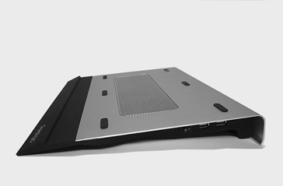 |  | 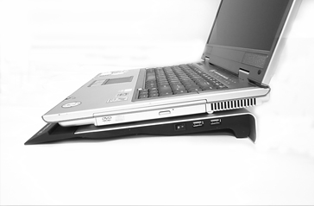

2. Pievienojiet vienu USB kabeļa galu piezīmjdatora USB portam un otru galu pievienojiet piezīmjdatora dzesēšanas paliktņa USB portam. Ieslēdziet piezīmjdatora dzesēšanas paliktni un piezīmjdatoru.
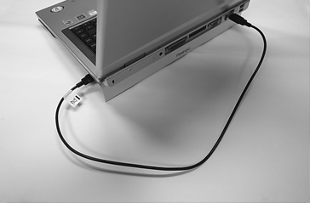 |  | 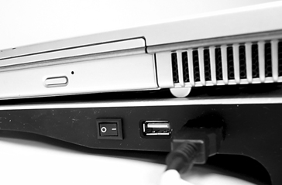

PIEZĪME: Piezīmjdatora dzesēšanas paliktņa ventilators virza vēsu gaisu tieši uz piezīmjdatora pamatni, nenosedziet dzesētāja ventilatoru atveres. Otrais USB ports piezīmjdatora dzesētājā var tikt izmantots mazas jaudas ierīcēm
(līdz 1.5 W).

